Экспонаты
«Музей
коллекций русского быта»

Инвентарный номер | ЭКСПОНАТЫ МУЗЕЯ
 | «Кухонная утварь»
 | Название. Фото. | Назначение экспоната. | Кем и где собрано.
1 | Самовар  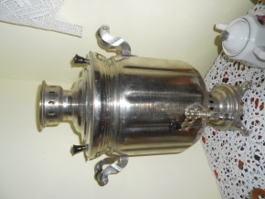 | Изобрели очень давно в городе Туле. При помощи углей и сапога кипятили в нём воду для чая. Вода в нём быстро закипала и долго не остывала. Она была вкусная, с дымком. По вечерам у самовара собиралась вся семья. К чаю подавали несколько видов варенья, мёд, баранки. Самовар стал символом домашнего уюта, благополучия, мира в семье. | Куликова Ю.Ю.  Ярославская область  г.Ярославль  1987 г.
2 | Самовар  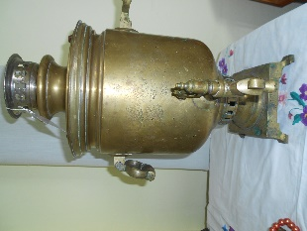 | Изготовлено в г. Тула 19 в. | Генералова К.И.  Владимирская обл.  П. Мезиновский
3 | Самовар  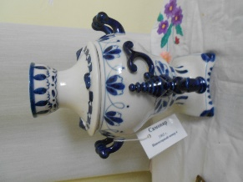 | Самовар (гжель) | Николаева Л.М.  Воспитатель детского сада
4 | Самовар  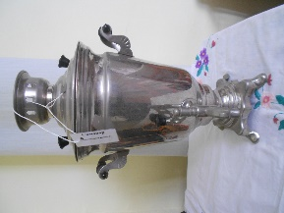 | Самовар изготовлен в г.Тула | Фролова Л.П.
5 | Самовар  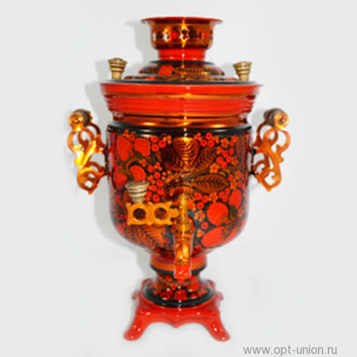 | Тульский самовар расписной (хохлома)  Середина 20 в. | Мельникова В,В.  Оренбургская обл. п. Сарактаж  1965 г.
6 | 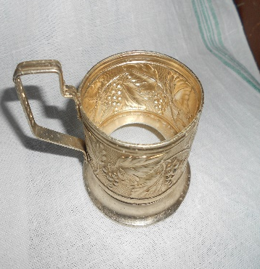 | Подстака́нник — подставка, охватывающая и поддерживающая стеклянный стакан, в большинстве своем цилиндрической формы, имеющая ручку для того, чтобы употреблять горячий чай, не обжигая ладони. | Сокоулина Г.А  Ярославская область  Даниловский район  Д. Монжаково  Начало 20 века
7 | 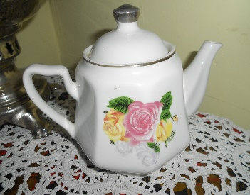 | Чайник для заваривания чая керамический | Сокоулина Г.А  Ярославская область  Даниловский район  Д. Монжаково
8 | Чугунки  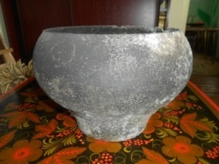 | Крестьянская печная посуда в форме горшка, но выполненная из чугуна. Использовалась для приготовления щей, каши, варки картофеля. | Кабанова В.Н.  Тверская область Калязинский район  д. Светлый Луч  вторая половина 19 в.
9 | Сито  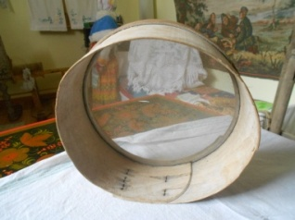 | Состоит из обечайки (корпуса), донышка, которое может быть из лыка, ремешков (или проволоки) и обруча, которым донышко прикрепляется к обечайке. Донышко плелось из конского волоса. Хозяйки через решето и сито просеивали муку. | Кабанова В.Н.  Тверская область Калязинский район  д. Светлый Луч  50 годы 20 в.
10 | Горшок  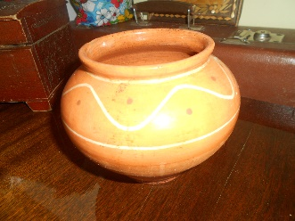 | Горшок - ("горнец") и "гончар" ("горънчар") происходят от древнерусского "грънъ" ("горн" – плавильная печь), по В. Далю: (так же и для цветов) – округлый, облый глиняный сосуд различного вида, выжженный на огне. Также - низкий устойчивый сосуд с широким горлом, может иметь разнообразное предназначение. | Неизвестно
11 | Ухват  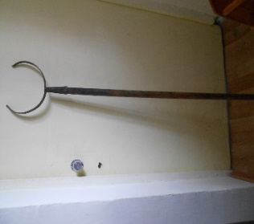 | Предмет кухонной утвари. Представляет собой длинную палку с железной насадкой наподобие коровьих рогов. При помощи ухвата ставили в печь и доставали из неё горшки и чугунки. | Сокоулина Г.А  Ярославская область  Даниловский район  Д. Монжаково  Начало 20 века
12 | Скалка  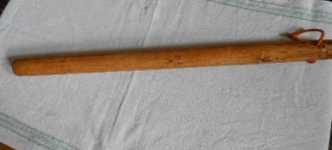 | Цилиндрическийпредмет кухоннойутвари. Основным назначением является раскатка тестаперед готовкой. | Кабанова В.Н.  Тверская область Калязинский район  д. Светлый Луч
13 | Мутовка  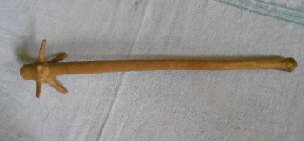 | Предмет домашней утвари в виде палочки с сучками на конце для размешивания, взбалтывания и т. п.. | Кабанова В.Н.  Тверская область Калязинский район  д. Светлый Луч
14 | Крынки  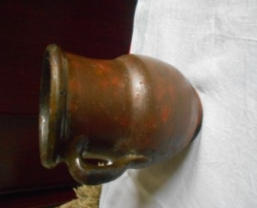 | Это гончарное изделие. В крынках на Руси обычно хранили молочные продукты. Кроме того крынками измеряли объем жидкостей. Глиняные крынки в прежние времена были необходимой и ценной кухонной утварью | Можарина Н.Ф.  г. Ярославль
15 | Ложки деревянные  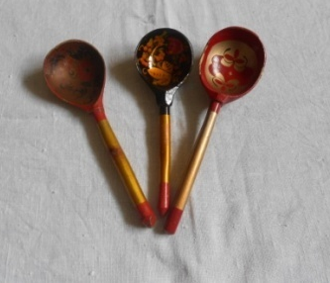 | Столовый прибор, отдалённо напоминающий небольшую лопатку в виде небольшого мелкого сосуда-чашечки (черпала), соединённого перемычкой с держалом (рукояткой). Размер чашечки соразмерен размеру рта человека. Используется как столовый прибор или музыкальный инструмент. | Можарина Н.Ф.  г. Ярославль
16 | Решето  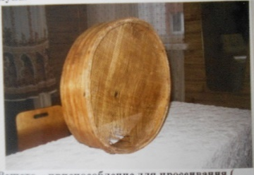 | Состоит из обечайки (корпуса), донышка, которое может быть из лыка, ремешков (или проволоки) и обруча, которым донышко прикрепляется к обечайке.Решето и сито воплощают идею богатства и плодородия. Решето издревле уподобляется небесному своду: «Сито вито, решетом покрыто» (небо и земля) | Кабанова В.Н.  Тверская область Калязинский район  д. Светлый Луч  2 половина 20 в.
17 | Солонка  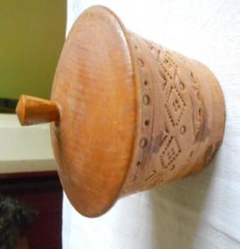 | Кухонная утварь, посуда для хранения соли на столе | Можарина Н.Ф.  г. Ярославль
 | «Хозяюшкины помошники»
18 | Корыто  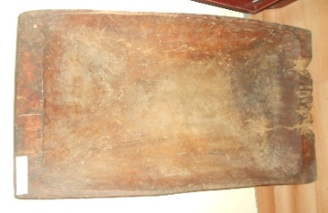 | Открытая продолговатая ёмкость. Изначально изготавливалась из дерева: половинку расколотого бревёшка, отделывали и выдалбливали с плоской стороны. Использовали по-разному, как любую ёмкость: для сбора урожая яблок, капусты и т. д., для заготовки солений, для стирки, купания, в них месят хлеб и из них кормят скот и птицу. В перевёрнутом виде использовали как большую крышку — корыто в хозяйстве пригождалось для всего и имело самое разнообразное назначение, а зимой крестьянские дети катались в них с горок, как в санках. | Кабанова В.Н.  Тверская область Калязинский район  д. Светлый Луч  конец 19 в.
19 | Кадка  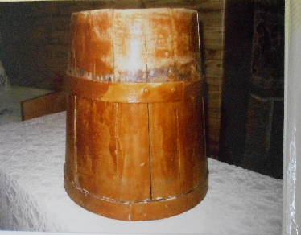 | Емкость цилиндрической формы, сделанная из деревянных клёпок (дощечек) и обтянутая металлическими или деревянными обручами. Также являлась мерой зерна. | Кабанова В.Н.  Тверская область Калязинский район  д. Светлый Луч  первая половина 20 в.
20 | Коромысло  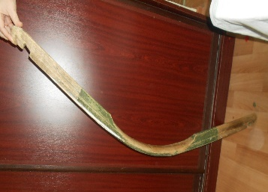 | Деревянная дуга с выемками на концах, куда входили дужки ведёр. С помощью коромысла носили вёдра с водой. | Кабанова В.Н.  Тверская область Калязинский район  д. Светлый Луч  20 в.
21 | Серп  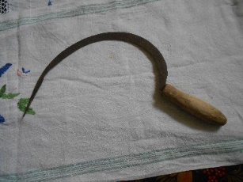 | Это кривой нож с насечкой (зазубринами) для срезки травы или хлеба. Его форма напоминает молодой или убывающий месяц, неслучайно говорят «серп месяца».  Работали серпом обычно женщины. Жать хлеба серпом было очень нелегко. | Кабанова В.Н.  Тверская область Калязинский район  д. Светлый Луч  20 в.
22 | Цеп  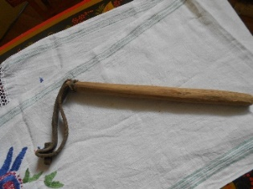 | (Цеп, молотило) — ручное орудие для обмолота (отделения зерна от колосьев). Обычно состоит из двух (реже — нескольких) подвижно связанных концами палок: более длинная (до 2 м) рукоятка и более короткая (до 0,8 м) рабочая часть, ударяющая по злакам. | Кабанова В.Н.  Тверская область Калязинский район  д. Светлый Луч  20 в.
 | « Как Марьюшка белье стирала и гладила»
23 | Рубель  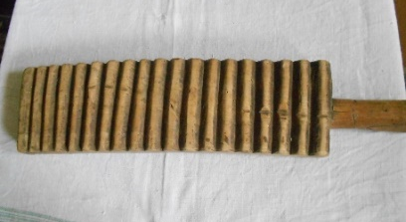 | Предмет домашнего быта, который в старину русские женщины использовали для выколачивания (стирки) и глажения белья после неё. На Русском Севере рубели называли «катальными палками». Отжатое вручную бельё наматывали на валик или скалку и раскатывали рубелём, да так, что даже плохо постиранное белье становилось белоснежным, как будто из него все «соки» выжали. | Кабанова В.Н.  Тверская область Калязинский район  д. Светлый Луч  первая половина 20 в.
24 | Корыто | Большой открытый продолговатый сосуд с округленными стенками, предназначенный для стирки белья, кормления скота и для других домашних надобностей. Бывает деревянное, оцинкованное. | Кабанова В.Н.  Тверская область Калязинский район  д. Светлый Луч  первая половина 20 в.
25 | Стиральная доска  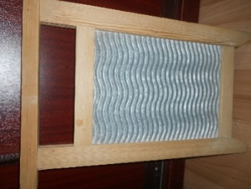 | Приспособление для ручной стирки, представляющее собой ребристую поверхность, о которую следует интенсивно тереть намоченную в мыльном растворе одежду с целью обеспечить более эффективное проникновение частиц моющего средства в поверхностный слой ткани и последующее удаление частиц грязи. | Волкова А.А.  Даниловский район
26 | Угольный утюг  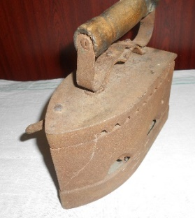 | Нагревательный металлический прибор, внутрь которого кладут угли. | Кабанова В.Н.  Тверская область Калязинский район  д. Светлый Луч  1950 г.
27 | Чугунный утюг  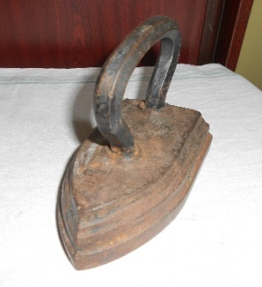 | Прибор для глажки белья, с цельной ручкой. | Сокоулина Г.А  Ярославская область  Даниловский район  Д. Монжаково  Начало 20 века
 | «Одежда и обувь»
28 | Боты  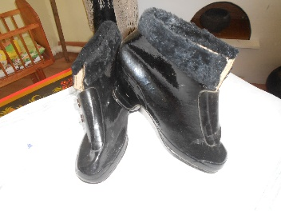 | Тёплых зимних ботинок для умеренного холодного климата с верхом из войлока или фетра. Литая подошва изготовлена из резины или синтетических материалов. | Сокоулина Г.А  Ярославская область  Даниловский район  Д. Монжаково  Начало 20 века
29 | Лапти  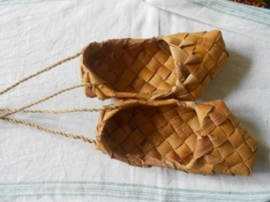 | низкая обувь, распространённая на Руси в старину, и бывшая в широком употреблении в сельской местности до 1930-х, сплетённая из древесного лыка (липовые, вязовые и другие), берёсты или пеньки. | Соколов Н.А.  Привезены из Вологодской области
30 | Душегрея  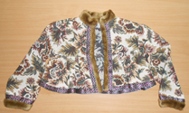 | Теплая кофта без рукавов — обычно на вате, меху — как часть старинного женского русского костюма; разг. Теплый жилет | Сшит воспитателей Куликовой Ю.Ю.
31 | Шаль  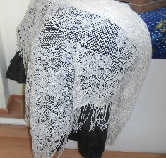 | Большой вязаный или тканый платок | Сокоулина Г.А  Ярославская область  Даниловский район  Д. Монжаково  Начало 20 века
32 | Сарафан  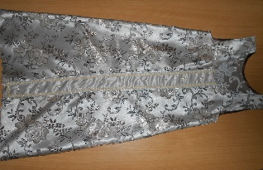 | Женская одежда в виде платья без рукавов. Сарафаны различались по тканям и покрою. Платья, аналогичные по покрою сарафанам, носились в Северной, Центральной и Восточной Европе, и в Скандинавии. | Сшит воспитателей Куликовой Ю.Ю.
33 | Косоворотка  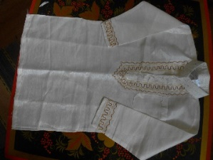 | Рубаха праздничная. Рубаха с косым воротом, то есть с разрезом сбоку, а не посередине, как у обычных рубашек. Разрез сбоку на косоворотке, по версии академика Лихачёва, создавался специально для того, чтобы нательный крестик не выпадал во время работы. | Подарена родителем
34 | Коньки деревянные  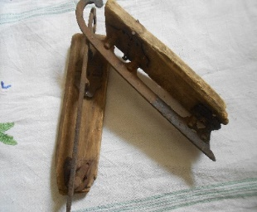 | Надевались на обувь, вязывались веревкой вокруг | Кабанова В.Н.  Тверская область Калязинский район  д. Светлый Луч
35 | Шапка  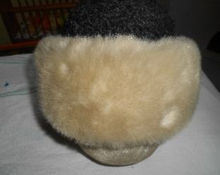 | Зимний головной убор (каракуль) | Сокоулина Г.А  Ярославская область  Даниловский район  Д. Монжаково  Начало 20 века
36 | Плюшевый жакет  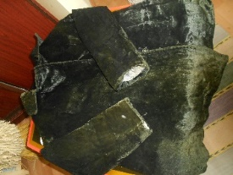 | Плюшевый жакет (плюшка).Заменитель послевоенных фуфаек (телогреек) | Кабанова В.Н.  Тверская область Калязинский район  д. Светлый Луч  50 –е годы 20 в.
 | «Освещение жилища»
37 | Лучина  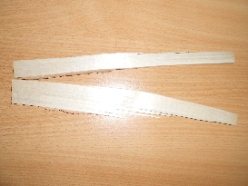 | (Драночка, щепань) — тонкая длинная щепка сухого дерева, предназначенная для растопки печи или для освещения избы. Для получения лучин полено щепили, то есть разделяли на щепы.
38 | Свеча | Приспособление для освещения (изначально) или для некоторых других целей, чаще всего в виде цилиндра из твёрдого горючего материала, который в растопленном виде подводится к пламени с помощью фитиля...
39 | Керосиновая лампа  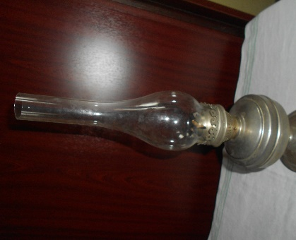 | Светильник, работающий на основе сгорания керосина. Были популярны в XIX-начале XX века, но после широкого внедрения электрического освещения керосиновыелампыиспользуются в основном там. | Сокоулина Г.А  Ярославская область  Даниловский район  Д. Монжаково  Начало 20 века
 | «Мастера и мастерицы»
40 | Прялка  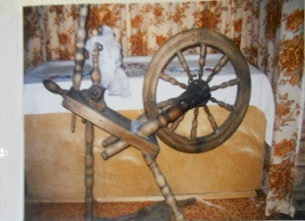 | Предмет народного быта, орудие труда, на котором пряли нитки. Часть деревянной прялки и отпечатки тканей на керамике были обнаружены при раскопках неолитического Модлонского свайного поселения (Вологодская область). | Бухарева Н.В.  Ярославская область  Красный профинтерн  д. Макарово  конец 19 в.
41 | Веретено  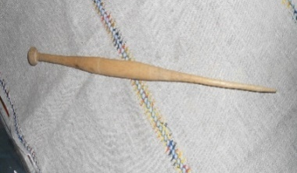 | Приспособление для ручного прядения пряжи, одно из древнейших средств производства. Деревянная точёная палочка, оттянутая в остриё к верхнему концу и утолщённая к нижней трети. В псковском диалекте: веретено— злая баба. | Бухарева Н.В.  Ярославская область  Красный профинтерн  д. Макарово  конец 19 в.
42 | Рушники  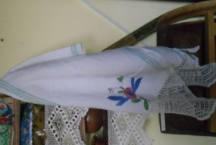 | Полотенце из домотканого холста. Предмет народной культуры и народного творчества славян, в большей степени восточных. Предмет обыденного и ритуального назначения; наделяется семантикой пути, дороги, соединения. | Николаева Л,М.  Костромская область  Сусанинский район
43 | Подзоры  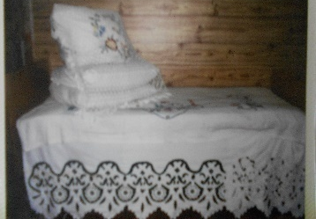 | Это покрывало ручной работы, которым заправляли кровати, низ, которого был кружевным, связанный крючком, например или шитьё. Кровати раньше были на ножках, если накрыть ее одеялом или покрывалом, то просматривался пол. | Андреева Е.М..  Тверская область Калязинский район  д. Сосенки  ручная работа  1951-1970г.
44 | Занавески  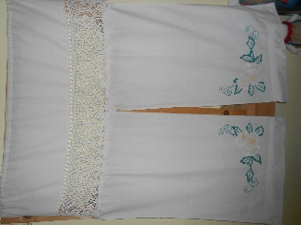 | Использовались для украшения жилища и защиты от лихих сил в ночное время | Андреева Е.М..  Тверская область Калязинский район  д. Сосенки  ручная работа  1951-1970г.
45 | Накидка  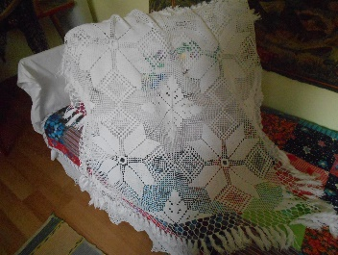 | Дневное покрывало ажурное для подушек на постели | Андреева Е.М..  Тверская область Калязинский район  д. Сосенки  ручная работа  1951-1970г.
46 | Наволочки  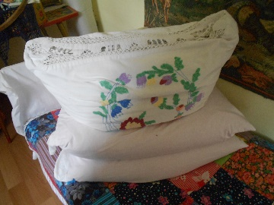 | Изделия из ткани, используемые для обустройства постели. | Андреева Е.М..  Тверская область Калязинский район  д. Сосенки  ручная работа  1951-1970г.
47 | Скатерти | Кусок ткани особой выработки, ею покрывают стол. | Куприянова Н.И.  Г.Ярославль  Ручная работа
48 | Лоскутное одеяло  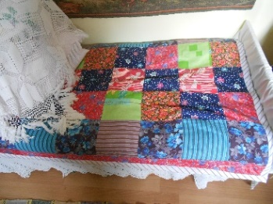 | Это стеганое одеяло, лицевая сторона которого сшита из разноцветных и пёстрых кусочков ткани (стиль пэчворкили квилт), прокладкой служит ватин, синтепон, пух или вата, обратная сторона обычно одноцветная или так же из лоскутков. | Рудометова О.А.  Сшила мама воспитанницы
49 | 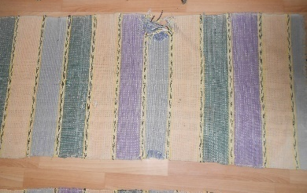 | Тканый коврик на пол из разноцветной пряжи | Ручная работа  30 –е годы
50 | 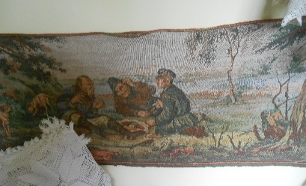 | Гобелен ( ковёр на стену) с тематическим изображением использовали для украшения жилищ | Бухарева Н.В.  Ярославская область  Красный профинтерн  д. Макарово  конец 19 в.
 | «Изделия плетеные из бересты и лыка»
51 | Короб малый с крышкой  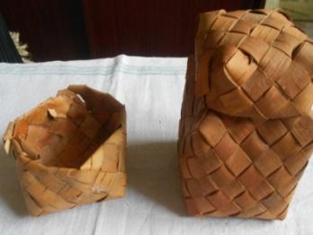 | Небольшой берестяной короб с крышкой. Другое название — бурак. | Неизвестно происхождение
52 | Короб  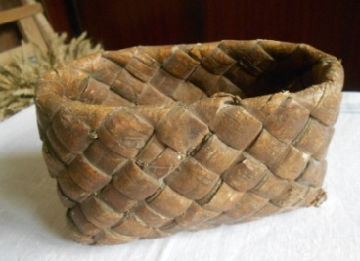 | Закрытая полая конструкция, предназначенная для прокладки чего-либо Короб — прямоугольная коробка, ящик. Короб — изделие из луба, бересты, щепы и т. п., служащее для упаковки, хранения… | Сокоулина Г.А  Ярославская область  Даниловский район  Д. Монжаково  19 век
53 | Корзины  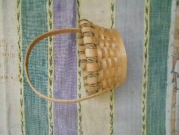  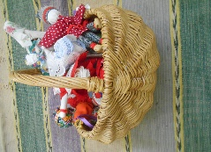 | Плетёноеизделие, служащее вместилищем для хранения вещей, для упаковки или переноски. Корзины плетут из берёсты, ивовой лозы, луба, соломы, кореньев, драни и прочего. | Изготовлено воспитателем Николаевой Л.М.
 | Как Марьюшка да Иванушка детей растили»
54 | Колыбель  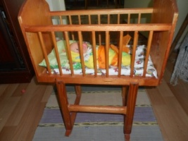 | (Люлька, зыбка) — подвесная или напольная качающаяся кроватка для маленького ребёнка (младенца). | Кабанов С.В.  Изготовлено собственными руками
 | Народные игрушки (из ткани, из глины, из соломы, деревянные) | История народной игрушки уходит корнями в глубокую древность. Это самая ранняя форма художественного творчества народа, населявшего Россию, которая на протяжении многих веков видоизменялась, сочетая в себе колорит и многогранность культуры нашего народа. Материалы для изготовления игрушки были разнообразными. Мастерили из всего, что давала человеку природа: глина, солома, еловые шишки и дерево.
 | «Мебель»
55 | Макет русской печи  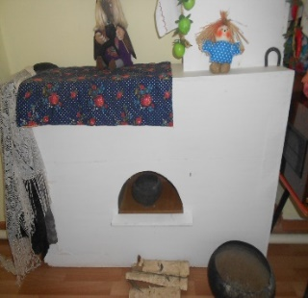 | Это массивная печь с лежанкой (полатями) используемая для приготовления пищи и обогрева помещений. | Изготовлен сотрудниками детского сада
56 | 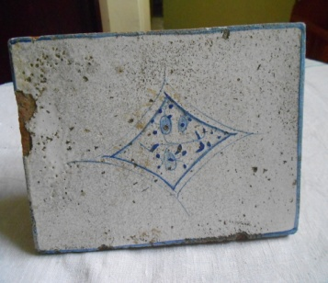 | Изразец для печи. Использовался для украшения. | Можарина Н.Ф.  г. Ярославль
57 | Деревянные полки  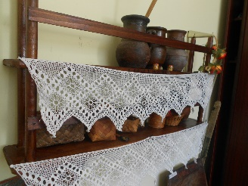 | Всевозможные полочки и стеллажиимеют простейшую конструкцию и дизайн. | Изготовлены сотрудниками детского сада
58 | Зеркало  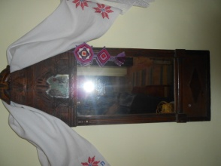 | Гладкая поверхность, предназначенная для отражения света (или другого излучения). Наиболее известный пример — плоское зеркало. Археологи обнаружили первые небольшие зеркала из олова, золота или платины… | Сокоулина Г.А  Ярославская область  Даниловский район  Д. Монжаково  19 век
59 | Часы с кукушкой  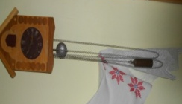 | Представляют собой, как правило, механические часыс боем, имитирующие звук кукушкичерез определённые промежутки времени. Обычно звуковые сигналы раздаются каждый час. | Сокоулина Г.А  Ярославская область  Даниловский район  Д. Монжаково  Начало 20 века
60 | Подсвечники | Подставка для установки свечи. Декоративные многорожковыеподсвечники называются канделябрами. Подсвечники известны с давних времен, но затем они были заменены масляными или сальными лампами. | Собственность детского сада
 | « Народные промыслы»
61 | Дымковская игрушка  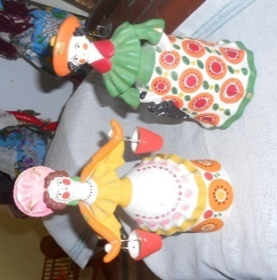 | Это очень древний промысел. В старину праздновали «Свистопляску»– праздник, на котором люди свистели в свистульки, танцевали и веселились, отгоняя злых духов. Так и повелось, что в селе Дымково делали свистульки и игрушки. | Собственность детского сада
62 | Каргопольские игрушки  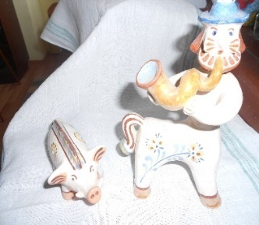 | Каргопольская игрушка появилась в районе города Каргополя в Архангельской области. А если точнее, то в деревнях Печникова, Гринева и Токарева. Истоки промысла идут еще с 13 века, где найдены первые гончарные изделия, а характерные особенности ремесла сохранились до нашего времени. | Собственность детского сада
63 | Филимоновские игрушки  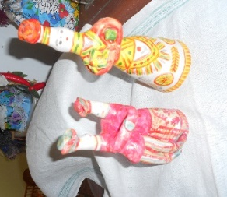 | Филимоновская игрушка появилась в Тульской области в небольшой деревеньке Филимоново. По некоторым данным этот промысел появился более тысячи лет назад и существует по сей день. Сейчас филимоновская игрушка практически не изменилась, а местные мастерицы до сих пор передают знания из поколения в поколение. | Собственность детского сада
64 | Гжель  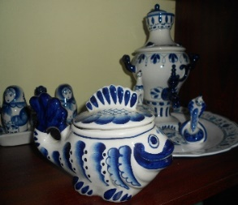  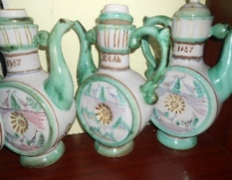 | Гжель – народный промысел в виде изделий из фарфора с росписью. Отличительной чертой таких изделий является рисунок кобальтом на белоснежном фоне. Свое название этот промысел получил от названия села Гжель в Московской области, где он собственно и возник. | Собственность детского сада
65 | Матрешки  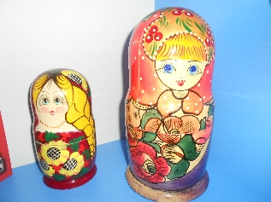 | Всем нам знакома матрешка – деревянная раскладная куколка, давно уже ставшая символом русского народного творчества и традиционным сувениром, который принято покупать в России. | Собственность детского сада
66 | Хохлома  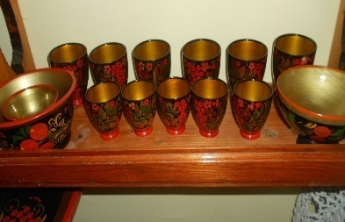 | Хохлома представляет собой декоративную роспись деревянной посуды и мебели, выполненную золотистым и красным (а также, изредка, зелёным) цветом по чёрному фону. На дерево при выполнении росписи наносится не золотой, а серебристый оловянный порошок. После этого изделие покрывается специальным составом и три-четыре раза обрабатывается в печи, чем достигается уникальный медово-золотистый цвет, придающий деревянной посуде эффект массивности. | Собственность детского сада
67 | «Куклы – обереги»
 | 1.Веснянка  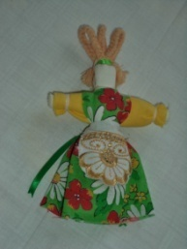 | Веселая, задорная куколка, которую делают на приход весны. Традиционно она очень яркая, с волосами необычного цвета. Таких кукол девушки дарили друг другу.  Веснянка является оберегом молодости и красоты. Подарив такую куколку мужчине, желаете ему долго оставаться молодым и жизнерадостным, а женщине - всегда быть обаятельной и привлекательной. |  | Изготовлены воспитателем Николаевой Л.М.
 | 2.Толстушка – Костромушка  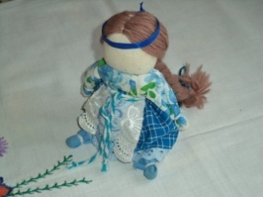 | Если в течение года после замужества, женщина не беременела, делали Толстушку-Костромушку. Оберег помогает вернуть плодородие женщине, своей длинной косой приманить душу ребенка.  Располагают ее на видном месте, чтобы приходящие в дом видели: здесь нельзя засиживаться, люди «делом занимаются»- им надобно рано спать ложиться.  Когда в доме появлялся ребенок, кукле говорили:» Иди, Костромушка, поиграй, мне есть, кого качать» и куколку уносили на женскую половину и прятали.  Оберег наполнен льном. |  | Изготовлены воспитателем Николаевой Л.М.
 | 3.Столбушка  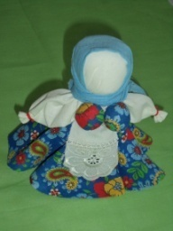 | Древний славянский оберег. Основой оберега Столбушки является береза – наиболее почитаемое на Руси дерево. В поверьях и легендах береза представляется счастливым оберегом, несущим благополучие семье и защиту от злобных сил. Столбушка хранит семейное счастье, любовь, благополучие и единство. |  | Изготовлены воспитателем Николаевой Л.М.
 | 4. Куколка «Утро – Вечер»  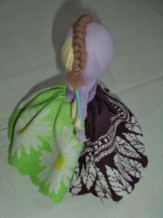 | Эта кукла символизирует День и Ночь. Утром первый проснувшийся член семьи выставляет вперед белого хранителя, а последний, ложащийся спать на ночь выставляет вперед темного хранителя. Так появляется гармония в доме.  Сделано без использования иглы. |  | Изготовлены воспитателем Николаевой Л.М.
 | 5.Кубышка – Травница  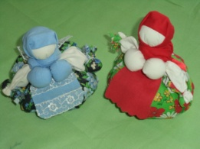 | Чтобы воздух в избе был чистый, изготавливали полезную куколку «Кубышку-Травницу». Подвешивали ее там, где воздух застаивался или над колыбелью ребенка.  Эта кукла наполнена душистой лекарственной травой. Куколку необходимо помять в руках, пошевелить, и по комнате разнесется травяной дух, который отгонит духов болезни. Через 2 года траву в куколке необходимо поменять. Именно так поступали наши предки.  Кубышка-Травница до сих пор следит за тем, чтобы болезнь не проникла в дом. От нее исходит теплота, как от заботливой хозяйки. Она и защитница от злых духов болезни, и добрая утешница. |  | Изготовлены воспитателем Николаевой Л.М.
 | 6.Любава  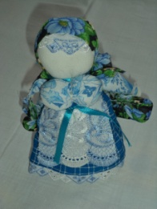 | Любава покровительница женского счастья.  В руках куколки два мешочка. В каждый мешочек можно положить что-то, что символизирует ваше желание. Любава поможет в выполнении ваших самых заветных желание. |  | Изготовлены воспитателем Николаевой Л.М.
 | 7.Колокольчик  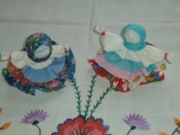 | Колокольчик символ радости и веселья. Это оберег хорошего настроения. Считается, что три юбки у куколки символизируют три царства у человека: медное, серебряное, золотое, также и счастье складывается тоже из трех частей. Если телу хорошо, душе радостно, дух спокоен, то человек счастлив. Сделано без использования иглы.
 | 8.Благодать  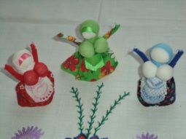 | Куклу «Благодать» делали и дарили со словами : «Не грусти, не унывай, рук не опускай». Кукла от хандры; пожелание достатка, благополучия, сытости и здоровых детей – это обозначается большой грудью. Эту куклу делают на благополучие и просят у неё благ столько, сколько нужно. «Благодающая» никогда не опускает рук на творение добрых дел, она помогает понять, что для нас благо и увидеть его для себя в меняющемся мире. |  | Изготовлены воспитателем Николаевой Л.М.
 | 9.Славутница  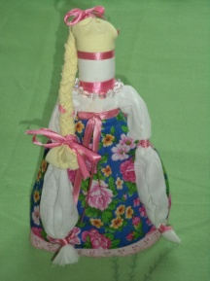 | Коса в пол – женская сила. Славутница девушка, поэтому голова не покрыта. Рукава в пол, черпает силу от земли. У Славутницы пока еще нет своего хозяйства, поэтому руки у нее связаны, она еще не хозяйка. Посмотрите на куклу. С каким достоинством она стоит, как величественно одета. Кукла Славутница это гимн Женщине. Славутница уверенна в себе, она знает свою силу и умеет ею управлять, она подвижна и весела и дарит это окружающим. |  | Изготовлены воспитателем Николаевой Л.М.
 | 10.Покосница  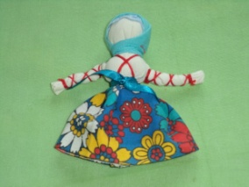 | Эта кукла – образ женщины во время сенокоса.  Покосница приближает ребёнка к древним традициям, как бы делая его участником взрослой работы. Игровую Покосницу взрослые делали детям во время сенокоса, чтобы развлечь и занять их, пока взрослые заняты. У куколок были яркие наряды, в честь первого покоса в году, и тщательно обмотанные крестовинами ручки, чтобы уберечь руки косарей от порезов. Соответственно, куколка сочетает в себе игровую и обережную функции. |  | Изготовлены воспитателем Николаевой Л.М.
 | 11.Зайчик  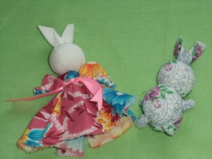 | Зайчика на пальчик делали детям с трех лет, чтобы они имели друга, собеседника. Зайчик одевается на пальчик и всегда рядом с тобой. Это и друг и оберег. Дети очень отзывчивы и в любимой игрушке видят родственную душу, открываются и разговаривают как с живым человеком. Взрослым сложнее бывает открыться и поделиться своими обидами, проблемами, а порой просто и не с кем. Зайчику легче выговаривать свои горести и беды. |  | Изготовлены воспитателем Николаевой Л.М.
 | 12.Пеленашка  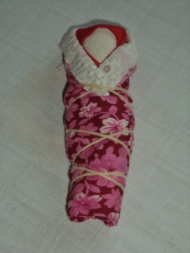 | В старинной русской деревне крестьяне считали, что злые духи стараются всячески навредить беззащитным людям. Чтобы сбить злых духов с толку, спелёнутую куклу подкладывали к младенцу в колыбель, где она находилась до крещения ребёнка, чтобы принимать на себя все напасти, угрожавшие незащищённому крестом чаду. Только после крещения, которым за младенцем утверждается статус человека, кукла убиралась из колыбели. Куклу хранили в доме наравне с крестильной рубахой ребёнка. |  | Изготовлены воспитателем Николаевой Л.М.
 | 13.Северная Берегиня  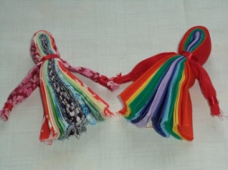 | Кукла «Северная Берегиня» - это оберег для дома. Её ставили в северный угол избы. Она охраняла и приносила благополучие дому. |  | Изготовлены воспитателем Николаевой Л.М.
 | 14.Ангел  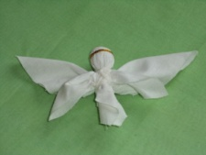 | Ангелочки, сделанные вручную, особенно своими руками или кем-то из близких, дарят особое тепло, свет и настроение. Считается, что фигуры ангелов, сделанные руками кровных родственников (родителями, детьми, братьями и сестрами), превращаются в сильные обереги дома. |  | Изготовлены воспитателем Николаевой Л.М.
 | 15.Счастье  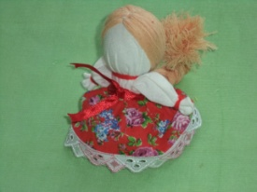 | Куколка настолько мала, что без труда умещается даже на ладошке ребенка, в этом есть символический смысл. Человек, взявший в руки крошечную куколку, понимает, что его счастье и правда находится у него в руках, нужно только приложить немного усилий и сделать первые шаги навстречу. И куколка действительно способна принести счастье своему владельцу. Кукла на счастье является и забавной милой куколкой, и талисманом, и вашей помощницей на пути к достижению цели, и надеждой на самое прекрасное будущее. |  | Изготовлены воспитателем Николаевой Л.М.
 | 16.Домашняя Масленица  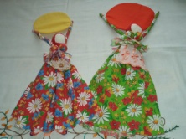 | Домашняя Масленица – один из самых сильных домашних оберегов. Чтоб был достаток, чтоб жизнь была, «как по маслу», чтоб рождались здоровенькие детки. Хранится в красном углу. |  | Изготовлены воспитателем Николаевой Л.М.
 | 17.Лихоманки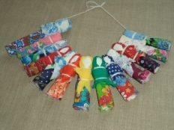 | Их роль – привлечь к себе внимание болезни, залетевшей в дом: залетит злой дух болезни в дом в поисках своей жертвы, увидит ярких нарядных кукол Лихоманок, подумает, что это человек, и вселиться в одну из них…. Поэтому, поработавших свой срок куколок сжигали по весне освобождая дом от негатива. |  | Изготовлены воспитателем Николаевой Л.М.
 | 18.Десятиручка  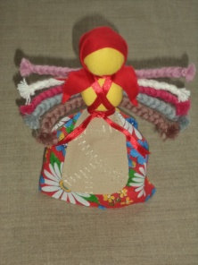 | Кукла «Десятиручка» была призвана способствовать в домашних делах хозяйке дома. Такую куклу подружки дарили невесте на свадьбу, чтобы та всё успевала и всё у неё ладилось. У такой куклы много-много рук, чтобы все дела спорились, а дома всегда был порядок и достаток. Кукла Десятиручка – помощница в делах для девушек, которые собираются выйти замуж и готовят себе приданное. И у самой Десятиручки образ молодой девушки. Яркие цветные ручки делают ее нарядной и заметной. |  | Изготовлены воспитателем Николаевой Л.М.
 | 19.Капустка  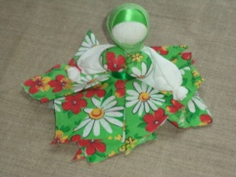 | Не зря говорят, что в капусте детей находят. Делала эту куколку девушка, когда набирала охоту и силу выходить замуж, продолжать род, рожать детей. Ставила ее на окошко, и парни знали – можно сватов засылать. Такую куклу делали в разных местах России. У вепсов, живущих на Волге, она называется Кормилка, Капустка. Она несет в себе образ матери-кормилицы. Ее большая грудь символизирует способность прокормить всех. |  | Изготовлены воспитателем Николаевой Л.М.
 | 20.Московка  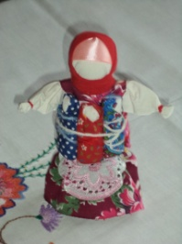 | Другое название куклы «Седьмая Я» (семья). Кукла Московка – оберег крепкой дружной семьи. По народному поверью, эта кукла помогает воплотить в жизнь желание иметь здорового ребенка, а также охраняет добрые отношения в семье, влияет на отношения между уже имеющимися детьми и родителями. Она символизирует материнскую заботу и любовь ко всем деткам, сколько бы их ни было – на всех хватит доброты и внимания. И эта кукла – оберег в том числе и для многодетных семей. |  | Изготовлены воспитателем Николаевой Л.М.
 | 21. Мама  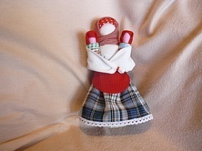 | Мамушка испокон веков считается  семейным оберегом, нянечкой для новорожденных. Символ любви матери-прародительницы Рода к последующим поколениям. Служила , своеобразным пожеланием плодовитости. Статная с полной грудью, такая мамка выкормит крепкого и здорового ребенка.Является семейным оберегом, принося в семью счастье и увеличивая количество детей в семье.Мамка в руках держит ребенка, иногда двух – по одному в каждой руке. Детки представляют собой кукол- пеленашек, разные цвета которых указывают на их разнополость. |  | Изготовлены воспитателем Николаевой Л.М.
 | 22.Девка – баба  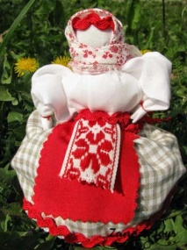 | Кукла единая в двух лицах. Означает переход от беззаботной юности к взрослой жизни умудренной опытом женщины. В старину по изготовленной кукле можно было судить о том, готова ли девушка, сделавшая ее своими руками, принять замужество. |  | Изготовлены воспитателем Николаевой Л.М.
 | 23.Баба Яга  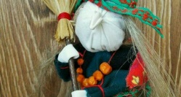 | Ба́ба-Яга́ (ведьма, колдунья) — персонаж славянской мифологии, фольклора, волшебной сказки славянских народов. Баба-яга умеет колдовать, летать в ступе, живёт в лесу, в избушке на курьих ножках. Баба-Яга — хозяйка магии. В сказках она владеет огнедышащими конями, сапогами-скороходами, ковром-самолетом, гуслями-самогудами и мечом-самосеком. Может оборачиваться и в зверя, и в тучу. Заманивает к себе добрых молодцев и маленьких детей, якобы для того, чтобы их съесть. Своих жертв она преследует в ступе, погоняя её пестом и заметая след помелом (метлой). |  | Изготовлены воспитателем Николаевой Л.М.
 | 24.Ведучка  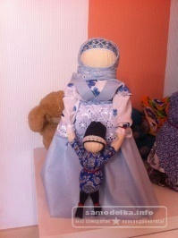 | Кукла Ведучка или Ведущая в жизнь, в древние времена делалась женщиной для того чтобы быть мудрой и понимающей матерью, понимать потребности своего ребенка, и вывести его в жизнь.  Как и все славянские куклы, обереги выполняется чистым, без игольным способом.  В тело куклы ни в коем случае нельзя всовывать иголки.  Поэтому если наметываете или обрезаете одежду , делайте это не на кукле |  | Изготовлены воспитателем Николаевой Л.М.
 | 25.Мартиничка  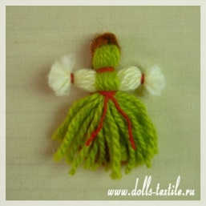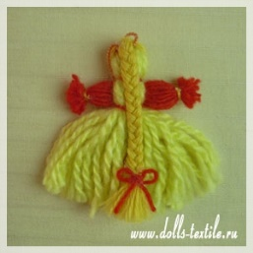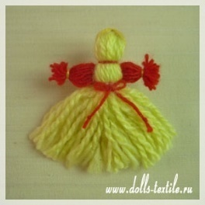 | Весну на Руси встречали славянским обрядом «закликания весны» вместе с традиционными нитяными куколками Мартиничками. Праздник приходился на начало марта, отсюда и название кукол – Мартинички. Это композиция из пары куколок разного цвета: белого – символа уходящей зимы и красного – символа весны и жаркого солнца. Мартиничек развешивали на ветвях деревьев, а дети привязывали куколок на длинные шесты, бегали с ними по деревне и закликали весну. Кроме этого маленьких куколок-обережков дарили друг другу с пожеланием счастья и благополучия.  Но не только для весеннего праздника вязали нитяных куколок. Они имели и второе ритуальное значение: всегда после рождения ребенка в семье делалась очередная нитяная куколка, это действие имело большой символический смысл. Висевшая в красном углу свадебная пара кукол Неразлучников раздвигалась немного в стороны и на общую крепкую родительскую руку вешался маленький ребенок-куколка, сделанный из ниток. Этот своеобразный символический обряд повторялся после каждого прибавления в семействе. Сколько было детей, столько и куколок висело на общей руке кукол Неразлучников. Цвет куколок тут уже не имел никакого значения. |  | Изготовлены воспитателем Николаевой Л.М.
 | 26.Неразлучники  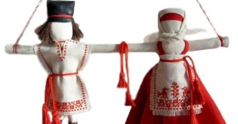 | На Руси большое значение имели свадебные куклы, к ним и относятся Неразлучники.  Неразлучники – это символ крепкого семейного союза, любви и верности.  В русской традиции во главе свадебного поезда, везущего молодую пару в дом жениха после венчания, под дужкой упряжки подвешивали пару кукол: куклу Невесты и куклу Жениха, что бы они отводили недобрые взгляды на себя. Неразлучники – оберег семейного счастья. Дарится молодым на свадьбу, либо уже семейным парам для укрепления семейного союза.  После свадебного торжества эта кукольная парочка хранится в доме как оберег семейных отношений и верности. Кукла символизирует новую семью – муж и жена находятся на одной руке, т.е. вместе несут все подарки и лишения судьбы, вместе проходят все испытания и развиваются тоже вместе. |  | Изготовлены воспитателем Николаевой Л.М.
 | 27.Берегиня  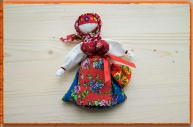 | Защитный амулет для оберегания домашнего очага и членов семьи от неприятностей, недобрых напастей и чего-либо злого. Кукла имела двойную смысловую нагрузку. Столб, служащий основой, символизировал мужскую силу, а юбка или сарафан – обозначал обволакивающую, оберегающую женскую силу. Так, кукла представляла собой объединение мужского и женского начал. |  | Изготовлены воспитателем Николаевой Л.М.
 | 28.Девкина забава  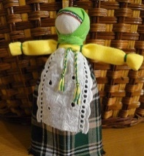 | Другое название – Подружка-плакушка. В двух названиях отражено главное назначение оберега – быть подружкой и советчицей, и утешительницей и в радости, и в горе. По ощущениям, кукла «продолжение» Зайчика на пальчик, но уже в более старшем возрасте (8-12 лет). Радости, секреты, страхи, неудачи и горестирастут вместе с ребёнком, и для выросших новых переживаний нужен и оберег, способный с ними справиться. Такую куколку обычно мастерили девочки-отроковицы, у которых духовная жизнь переходила на качественно иной уровень, появлялись собственные недетские вопросы, мысли, проблемы. И далеко не всеми из них хотелось делиться с родными или подружками. |  | Изготовлены воспитателем Николаевой Л.М.
 | 29.Купавка  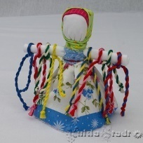 | Тряпичная кукла Купавка жила всего один день, но по значению эта обрядовая кукла занимала одно из главных мест. Ни один другой оберег, амулет или другой участник ритуальных действий не имеет такой могучей силы освобождать душу и тело человека от действия злых сил. А именно в этом и состоит истинное назначение Купавки. |  | Изготовлены воспитателем Николаевой Л.М.
 | 30.Кувадка  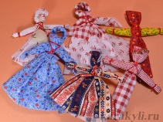 | Первая кукла, встречавшая только что родившегося младенца на пороге этого мира. Служила она для того, чтобы обмануть злые вредоносные силы, отвлечь их от роженицы и только появившегося на свет дитятки. А «играть» с этими куколками — кувадками, отвлекать на себя внимание нечистых духов должен был отец ребенка. А уже после рождения кувадки (конечно, вновь сделанные) становились первыми игрушками малыша. Их подвешивали над люлькой ребенка, как сейчас подвешивают разные модули и гирлянды из погремушек. Считалось, что число таких тряпичных кукол должно быть обязательно нечетным. Иначе куклы могут стать не только бесполезными, но даже и вредоносными. |  | Изготовлены воспитателем Николаевой Л.М.
 | 31. Кукла Роща  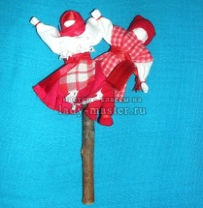 | Празднование русской свадьбы в деревне вплоть до прошлого века сопровождалось приготовлением традиционного пирога. Свадебный круглый пирог выпекали у родителей невесты в день венчания. Он обильно украшался печеными фигурками людей, зверей и птиц. В центр пирога втыкалась березовая рогатина, с куколками — женихом и невестой.Рогатка из пирога была глубоко символична. Появление новой семьи отождествлялось с появлением молодого Мирового дерева. Паре молодоженов предстояло стать ветвями большой будущей семьи. |  | Изготовлены воспитателем Николаевой Л.М.
68 | Шкатулка | Использовалась для хранения украшений, важных бумаг, писем |  | Неизвестно
69 | Изделия из лозы  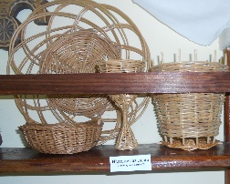 | Использовали для хозяйственных нужд |  | Неизвестно
70 | Чайный сервиз  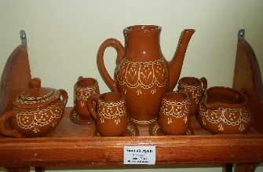 | Глиняный. Конец 20 в. |  | Неизвестно
71 | Туес  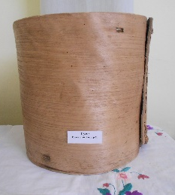 | Классический туес имеет цилиндрическую форму. Слово туес является заимствованием в севернорусские говоры из древнепермского (коми) языка. |  | Кабанова В.Н.  Тверская область Калязинский район д. Светлый Луч

